ПРЕСС-РЕЛИЗ
Кадастровая палата по Краснодарскому краю напоминает жителям Кубани о необходимости погашения регистрационной записи об ипотеке
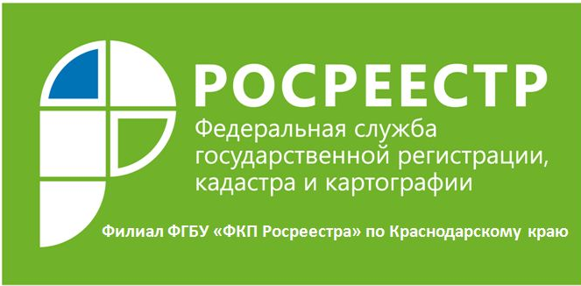
В Кадастровой палате по Краснодарскому краю напоминает жителям Кубани о необходимости погашения регистрационной записи об ипотеке в Едином государственном реестре недвижимости (ЕГРН), после того как выплачен ипотечный кредит за недвижимость. Если этого не сделать, то недвижимость по-прежнему будет находиться в залоге у банка и собственник не сможет распоряжаться своим имуществом.
Где снять обременение на жилплощадь? Конечно же, в органах Росреестра. Вот только обратиться туда можно разными способами.
- подача документов в МФЦ. Такие центры работают по принципу «одно окно», оказывая широкий спектр государственных услуг (с адресами и графиком работы которых можно ознакомиться на сайте http://www.e-mfc.ru);
- через интернет. Снять обременение по ипотеке можно подав заявление на официальном сайте Росреестра (rosreestr.ru), но при условии, что вы ранее там регистрировались и успели обзавестись электронной подписью;
- отправка всей документации по почте ценным письмом. В этом случае подписи на заявлениях удостоверяются нотариально, а само письмо отправляется с описью вложения и уведомлением о вручении. Этот вариант отнимет у вас массу времени – и на поход к нотариусу, и на пересылку отправления. К тому же новые свидетельства о праве все равно нужно будет получить лично.
Регистрационная запись об ипотеке погашается в течение трёх рабочих дней с момента поступления в орган регистрации прав:
Документы, которые потребуется представить:
- Письмо банка в адрес регистрирующего органа, свидетельствующее о полном исполнении вами обязательств по кредитному договору. Иногда в дополнение к нему требуют предоставить выписку о состоянии ссудного счета.
- Совместное заявление сторон, которое в обязательном порядке подписывается и заверяется уполномоченным работником банка. Образец заявления на снятие обременения по ипотеке можно взять непосредственно в банке или в Регистрационной палате.
- Договор об ипотеке с его копией. Оригинал документа у вас должен быть на руках.
- Решение суда, если ипотека была прекращена на его основании.
- Копия и оригинал закладной, на которой есть отметка о погашении денежных обязательств, а также указана дата этого погашения. Оригинал вам выдадут в банке.
- Копии и оригиналы паспортов всех граждан, которые упомянуты в свидетельстве на право собственности. Все указанные лица должны присутствовать при подаче заявления.
- Свидетельство о праве собственности на жилье. Если их несколько (на каждого собственника), то все. Могут потребоваться и другие документы, касающиеся имущества. Например, договор купли-продажи.
- Квитанция об уплате государственной пошлины (только в случае выдачи нового свидетельства о праве собственности, без записи об обременениях)
За погашение записи об ипотеке государственная пошлина не уплачивается.

_____________________________________________________________________________________________

Пресс-служба филиала ФГБУ «ФКП Росреестра» по Краснодарскому краю

